Js原生Ajax和Jquery的Ajax
Asynchronous Javascript And XML

Ajax概述

什么是同步，什么是异步
同步现象：客户端发送请求到服务器端，当服务器返回响应之前，客户端都处于等待 卡死状态
异步现象：客户端发送请求到服务器端，无论服务器是否返回响应，客户端都可以随 意做其他事情，不会被卡死
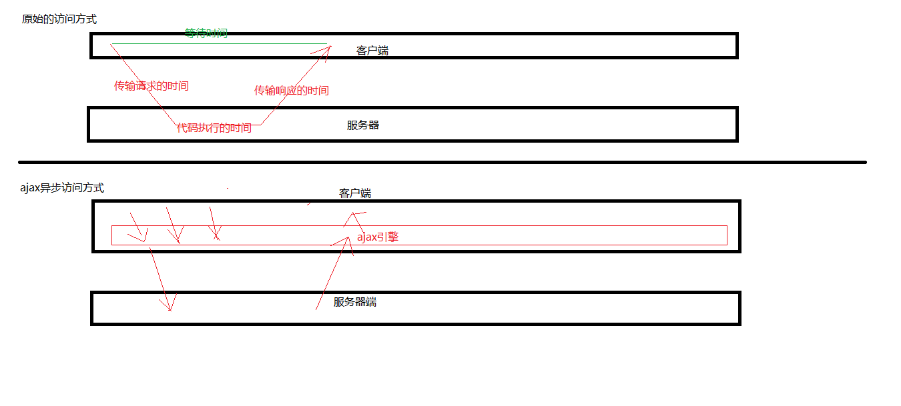

Ajax的运行原理
页面发起请求，会将请求发送给浏览器内核中的Ajax引擎，Ajax引擎会提交请求到 服务器端，在这段时间里，客户端可以任意进行任意操作，直到服务器端将数据返回 给Ajax引擎后，会触发你设置的事件，从而执行自定义的js逻辑代码完成某种页面1 功能。

js原生的Ajax技术（了解）
js原生的Ajax其实就是围绕浏览器内内置的Ajax引擎对象进行学习的，要使用js原 生的Ajax完成异步操作，有如下几个步骤：
- 创建Ajax引擎对象
- 为Ajax引擎对象绑定监听（监听服务器已将数据响应给引擎）
- 绑定提交地址
- 发送请求
- 接受响应数据

//创建引擎
var xmlhttp;
if (window.XMLHttpRequest) { // code for IE7+, Firefox, Chrome, Opera, Safari
xmlhttp = new XMLHttpRequest();
} else { // code for IE6, IE5
xmlhttp = new ActiveXObject("Microsoft.XMLHTTP");
}

//绑定监听
xmlhttp.onreadystatechange=function(){
if (xmlhttp.readyState==4 && xmlhttp.status==200){
var res = xmlhttp.responseText;
alert(res);
}
}

//绑定地址
xmlhttp.open("post", "/day06_login/AjaxServlet", true);
//设置响应头（post）要在绑定地址之后！！！
xmlhttp.setRequestHeader("Content-type","application/x-www-form-urlencoded");
//发送请求
xmlhttp.send("name=hello&password=eleven");

注意：如果是post提交
在发送请求之前设置一个头
xmlhttp.setRequestHeader("Content-type","application/x-www-form-urlencoded");

总结：
所用异步访问都是通过ajax引擎。
注意：路径写绝对路径比较好一些，虽然相对路径好像也可以。另外有时候${pageContext.request.contextPath }好像不能用。

Json数据格式（重要）

json是一种与语言无关的数据交换的格式，作用：
使用ajax进行前后台数据交换
移动端与服务端的数据交换

Json的格式与解析
json有两种格式：
- 对象格式：{"key1":obj,"key2":obj,"key3":obj...}
- 数组/集合格式：[obj,obj,obj...]

例如：user对象 用json数据格式表示
{"username":"zhangsan","age":28,"password":"123","addr":"北京"}

List<Product> 用json数据格式表示
[{"pid":"10","pname":"小米4C"},{…},{…}]

注意：对象格式和数组格式可以互相嵌套

注意：json的key是字符串 jaon的value是Object

json的解析：
json是js的原生内容，也就意味着js可以直接取出json对象中的数据

Json的转换插件

以下这几个工具的作用：简单来说，就是将java的对象或集合转成json形式字符串，因为js中是只对json格式的字符串才可以解析成json对象，不然js就解析不了。

- jsonlib
JSONArray fromObject = JSONArray.fromObject(java的对象或集合);
String string = fromObject.toString();

- Gson：google
Gson gson = new Gson();
String json = gson.toJson(java的对象或集合);

- fastjson：阿里巴巴

Jquery的Ajax技术（重点）
jquery是一个优秀的js框架，自然对js原生的ajax进行了封装，封装后的ajax的操 作方法更简洁，功能更强大，与ajax操作相关的jquery方法有如下几种，但开发中 经常使用的有三种

- $.get(url, [data], [callback], [type])—--这两个用法上一模一样
- $.post(url, [data], [callback], [type])

其中url是必须的，其他三个都是可选的。但一般也会写。
其中：
- url：代表请求的服务器端地址
2.data：代表请求服务器端的数据（可以是key=value形式也可以是json格式）
3.callback：表示服务器端成功响应所触发的函数（只有正常成功返回才执行）
callback的函数也是有参数的
function(data){…}这里的参数可以取名为任何东西，它代表的是响应参数。而上面的[data]是我们发给Ajax引擎的参数，Ajax引擎会把我们的参数发给服务器作为request的参数。

4.type：表示服务器端返回的数据类型（jquery会根据指定的类型自动类型转换）
常用的返回类型：text、json等
注意：返回的是什么类型就用什么类型接收。如果返回的是json格式的数据，则返回类型必须标明为json类型。
返回值是json格式的字符串，到了js中接收后就会自动解析为json对象.
返回的json字符串必须是符合json格式的。不能是单引号。否则就是畸形的。这里可以用工具。

补充：jQuery的ajax请求中的get和post方式都对中文乱码进行了处理，不需要我们设置编码格式。
function fn1(){
$.get(
"/day07_ajax_verify/AjaxServlet",
{"name":"李四","age":20},
function(data){
alert(data);
},"json"
);
}

- $.ajax( { option1:value1,option2:value2... } ); --重要—通用
常用的option有如下：
async：是否异步，默认是true代表异步
data：发送到服务器的参数，建议使用json格式
dataType：服务器端返回的数据类型，常用text和json
success：成功响应执行的函数，对应的类型是function类型
type：请求方式，POST/GET
url：请求服务器端地址
$.ajax({
url:"/WEB22/ajaxServlet2",
async:true,
type:"POST",
data:{"name":"lucy","age":18},
success:function(data){
alert(data.name);
},
error:function(){
alert("请求失败");
},
dataType:"json"
});
注意：这里的option是不用引号的。

